

CONTRATO Nº 48000.003155/2007-17: DESENVOLVIMENTO DE ESTUDOS PARA ELABORAÇÃO DO PLANO DUODECENAL (2010 - 2030) DE GEOLOGIA, MINERAÇÃO E TRANSFORMAÇÃO MINERAL

MINISTÉRIO DE MINAS E ENERGIA - MME

SECRETARIA DE GEOLOGIA, MINERAÇÃO E TRANSFORMAÇÃO MINERAL-SGM

BANCO MUNDIAL
BANCO INTERNACIONAL PARA A RECONSTRUÇÃO E DESENVOLVIMENTO - BIRD

PRODUTO 41
A MINERAÇÃO BRASILEIRA

Relatório Técnico 49
Perfil da Zirconita

CONSULTOR
Emílio Lobato

PROJETO ESTAL
PROJETO DE ASSISTÊNCIA TÉCNICA AO SETOR DE ENERGIA

Setembro de 2009

SUMÁRIO
- SUMÁRIO EXECUTIVO 3
- CARACTERIZAÇÃO DO SEGMENTO PRODUTIVO 4
  - Preços 6
  - Informações sobre o Parque Produtivo 10
- USOS 14
- CONSUMO 15
  - Substitutos da Zirconita 19
- PRODUÇÃO MINERAL 19
  - Balanço Consumo – Produção 22
- RESERVAS MINERAIS 22
- TECNOLOGIA 23
  - Millennium 26
  - INB 28
- INCENTIVOS 30
- CONCLUSÕES GERAIS 30
- BIBLIOGRAFIA CONSULTADA 32
- SUMÁRIO EXECUTIVO

Na crosta terrestre, o zircônio ocorre normalmente associado ao háfnio, na proporção de 50 para 1. A principal fonte de zircônio é a zirconita, que também é conhecida como zircão. Trata-se de um silicato de fórmula ZrSiO4, cuja apresentação pode variar nas seguintes cores: marrom, verde, azul, vermelho, amarelo e incolor.

O Zircônio é empregado na fabricação de zircalloy, liga usada para encapsular combustível nuclear, como material estrutural em reatores de potência, na indústria química para a fabricação de equipamento resistente à corrosão e na indústria eletrônica na forma de filamentos e placas. Outra aplicação do zircônio é em ligas com ferro, estanho e nióbio e como metal puro com o háfnio. A zirconita é utilizada nos setores de fundição, cerâmica e de refratários.

Na evolução do consumo aparente de concentrado de zirconita registrou-se queda acentuada até o início dos anos 90, quando a mineração Taboca deixou de produzir o concentrado e destinou pequena quantidade ao mercado externo.

Acredita-se que houve uma substituição da zirconita por outras substâncias com maior disponibilidade. A partir de 96, com a volta da produção da INB, o consumo volta a registrar aumentos expressivos.

As maiores reservas conhecidas no mundo estão localizadas na Austrália, África do Sul, Ucrânia e EUA, e totalizam cerca de 84%. As reservas brasileiras de minério de zircônio referem-se à zirconita (ou zircão) e caldasito. Geralmente, a zirconita brasileira ocorre associada a depósitos de areias ilmeno-monazíticas.

Líder no mercado mundial, a Austrália é detentora de aproximadamente 43% das reservas terrestres. Ela foi também a maior produtora em 2007 (com 44,4%), sendo a África do Sul a segunda maior produtora (aproximadamente 33%). Em seguida, estão a China (13,7%), Ucrânia (2,8%) e Brasil (2,2%).

A produção doméstica de zirconita, que foi comercializada em 2006, foi realizada pelas empresas INB – Indústrias Nucleares do Brasil e Millennium Inorganic Chemicals, com teores variados de ZrSiO4. A empresa CBA – Cia. Brasileira de Alumínio produziu caldasito para estoque, com teor de 60% de ZrO2.

A longo prazo, poderá ocorrer significativa diminuição da oferta de concentrado de zircônio, a não ser que novas fontes de produção de concentrado sejam colocadas em produção. Pesquisadores americanos informaram que depósitos de fosfato, areia e cascalho têm potencial para produzir quantidades substanciais de zircônio em forma de subproduto.

O zircônio pode ser reciclado a partir da sucata gerada durante a produção e a fabricação do metal. Sua substituição é possível em determinadas aplicações de alta temperatura, por dolomita e espinélio. Com limitações, a columbita, a tantalita e o aço inoxidável podem substituir as ligas de zircônio em aplicações nucleares. A cromita e a olivina também podem substituir o zircônio em algumas aplicações de fundição.
- CARACTERIZAÇÃO DO SEGMENTO PRODUTIVO

O mineral zirconita, também comumente chamado de zircão, é um ortossilicato tetragonal de zircônio (ZrSiO4) com composição aproximada de 67,2% de ZrO2 e 32,8% de SiO2. Pode conter Hf, Fe, Ca, Na e Mn, entre outros elementos. A quantidade de Hf usualmente varia de 1 a 4%, mais raramente foram encontrados teores de até 24% de HfO2, sendo denominado de hafnão (Klein e Hurlbut, 1993). O zircônio e o háfnio são encontrados na zirconita na proporção de 50:1 e é muito difícil separá-los. A origem do nome Zirconita é muito antiga e provavelmente é derivada das palavras árabes zar, ouro e gun, cor.

É cristalizado em prismas quadráticos, possui uma clivagem pobre, dureza variando entre 6,5 e 7,5, densidade relativa de 3,9 a 4,86 e brilho adamantino (Klein e Hurlbut, 1993). Na estrutura da zirconita, cada átomo de silício está rodeado por um grupo tetraédrico de quatro átomos de oxigênio, a uma distância de 1,61 Å, enquanto cada átomo de zircônio fica entre quatro átomos de oxigênio, a distância de 2,15 Å e de outros quatro à distância de 2,29 Å. (Deer et al., 1981).

As propriedades óticas e o peso específico da zirconita podem variar devido à existência do íon ferro e de elementos semelhantes que ocorrem na estrutura do mineral. Outras modificações também podem ocorrer com o grau de alteração ou metamização. A metamização está associada aos defeitos na estrutura do mineral, devido ao bombardeamento radioativo causado pela existência de alguns elementos na estrutura do mineral, principalmente, pelo urânio e tório.

A zirconita é facilmente identificada na lupa binocular pelo seu hábito prismático, pela sua cor, brilho, dureza e alto peso específico. Distingue-se da baddeleyta principalmente pelo hábito tabular ou fibroso desta última.

Quando puro esse mineral é transparente e bem cristalizado e possui valor comercial como gema. Com contaminantes, as cores variam entre amarelo, laranja, vermelho, azul, marrom e verde. Variedades utilizadas como gemas recebem vários nomes, sendo o jargão a variedade de zirconita incolor, ligeiramente amarelo-avermelhado, enquanto o jacinto é o tipo laranja ou castanho- avermelhado (Deer et al., 1981 e Schumann, 1985).

A zirconita ocorre, em geral, associada a rochas ígneas, como granito, granodiorito, monzonito, sienito e nefelina-sienito, sendo menos freqüente nas rochas metamórficas, como gnaisses e xistos. Como a zirconita é um mineral de relativa estabilidade química e resistência à erosão, é freqüentemente encontrada nos sedimentos (Klein e Hurlbut, 1993; Sabedot e Sampaio, 2002).

Devido às suas propriedades físico-químicas e à ocorrência de U e Th, a zirconita é um dos minerais mais importantes nas investigações geocronológicas de rochas ígneas e metamórficas. A zirconita é resistente a processos metamórficos e tectônicos, mas sua estrutura interna sofre um processo de alteração denominado metamitização, resultante da substituição do Zr por U e Th (Garnar, 1994; Sabedot e Sampaio, 2002). Esse processo provoca um intenso dano estrutural, resultado da colisão entre os átomos da rede cristalina do mineral, ficando gravados os eventos pelos quais a rocha hospedeira passou (Nasdala et al., 1996).

Os depósitos de zirconita estão, em geral, associados aos minerais pesados de titânio, como a ilmenita (FeTiO3) e o rutilo (TiO2), e de estanho (cassiterita, SnO2). Podem ser divididos em primários e secundários. Os depósitos primários relacionados à rocha parental são do tipo: depósitos de segregação magmática (ex.: Mina de Pitinga, Amazonas), relacionados a intrusivas alcalinas (ex.: Minas de Tapira, Salitre e Catalão, em Goiás) e associados a metamorfismo de contato. Os depósitos secundários são do tipo placer, desenvolvidos por concentração mecânica durante o Cenozóico, em drenagens no interior e ao longo do litoral (Dardenne e Schobbenhaus, 2001).
São encontrados em depósitos associados a cordões litorâneos (ex.: Mina de Mataraca,
Paraíba), depósitos marinhos, depósitos de aluviões e paleoaluviões.

O minério de zirconita é a principal fonte do metal zircônio, que também é encontrado na baddeleyta (96,5 a 98,5% de óxido de zircônio) e no caldasito ou zirkita (mistura de óxido e silicato de zircônio). Por apresentar teores tão significativos, a baddeleyta é conhecida como uma fonte de extrema pureza na obtenção de zircônio metálico e compostos químicos. O caldasito, também conhecido como zirkita, cuja ocorrência só tem registro no Brasil, é um minério de zircônio que se apresenta como uma mistura de zirconita e baddeleyta, idêntica a uma massa compacta homogênea acinzentada, podendo variar, quando oxidado, para as cores marrom ou vermelho. Conhecidos como outros minérios de zircônio, a malaconita e a zirquelita ocorrem com menor freqüência, e suas explorações econômicas não são viáveis, até o momento.

Devido às suas propriedades físicas, tais como alta dureza (D = 7,5), elevado índice de refração, elevado ponto de fusão (1.500ºC), baixa expansão térmica, resistência ao ataque de escórias ácidas, ao choque térmico e ao desgaste pelo atrito, a zirconita é utilizada em diferentes segmentos da indústria.

O zircônio é um metal resistente ao ataque ácido, porém pode se dissolver com ácido fluorídrico concentrado e água-régia, formando complexos com os fluoretos. Também possui elevada resistência à tração, alta dureza e resistência à corrosão.

No que concerne a propriedades físico-químicas, o zircônio é pouco reativo. Quando submetido a altas temperaturas, há reação com o oxigênio, formando o ZrO2, e com o nitrogênio e o carbono, resultando, respectivamente, em nitreto (ZrN) e carbeto (ZnC).

O metal zircônio é utilizado principalmente como revestimento de reatores nucleares, devido à sua baixa captura de nêutrons. Também é usado na fabricação de ziralloy, liga usada para encapsular combustível nuclear. Devido às características de alta absorção de nêutrons, o háfnio não pode estar presente no zircônio utilizado nos reatores nucleares.

Na indústria química é usado em equipamento resistente à corrosão, e na indústria eletrônica compõe-se em placas e filamentos. Aplica-se o zircônio, também, em ligas de ferro, estanho e nióbio, e como metal puro, junto com o háfnio.

Nos setores de fundição, cerâmica e de refratários, a zirconita é amplamente utilizada por causa de seus teores de ZrO2, TiO2 e Fe2O3. No setor de fundição, usa-se o minério adicionado à confecção de moldes em fundição de ligas especiais devido à alta refratariedade, baixo coeficiente de expansão térmica, boa estabilidade química e elevada difusibilidade térmica. A indústria cerâmica utiliza a zirconita moída nos opacificantes e cerâmicas, esmaltes vitrificados e materiais cerâmicos especiais.

Na indústria de refratários, o minério é utilizado na fabricação de tijolos para fornos de alumínio, vidro e no revestimento de peças para fusão na indústria siderúrgica. Na indústria de vidros, tintas e soldas aplicam-se a zirconita como abrasivo.

A substituição da zirconita na indústria de fundição faz-se pela cromita ou olivina; na indústria siderúrgica podem ser substituída pela alumina sílica em revestimentos, em panelas de aço; na pigmentação das tintas pode ser utilizado o óxido de estanho.

Líder no mercado mundial, a Austrália é detentora de aproximadamente 43% das reservas terrestres. Ela foi também a maior produtora em 2007 (com 44,4%), sendo a África do Sul a segunda maior produtora (aproximadamente 33%). Em seguida, estão a China (13,7%), Ucrânia (2,8%) e Brasil (2,2%).
A produção mundial de concentrado de Zircônio atingiu em 2006 a cifra de 920.000t, em
comparação com o ano de 2005 houve um moderado crescimento. Os maiores produtores mundiais de Zircônio são: Austrália – 480.000t, África do Sul – 310.000t, Ucrânia – 37.000t, Brasil – 26.512t, China e Índia – 20.000t em cada país. Demais países produtores – 20.000t. Mundialmente, as reservas identificadas de zircônio excedem 60 milhões de toneladas deste bem mineral.

A produção de concentrado de Zircônio em 2006 atingiu 26.512t. Há 17.212,6t de metal contido com o teor de 64.886,09 g/t de ZrSiO4. A maior parte da produção interna é realizada na Paraíba, que responde por 83% do total.

A produção doméstica de zirconita, que foi comercializada em 2006, foi realizada pelas empresas INB – Indústrias Nucleares do Brasil e Millennium Inorganic Chemicals, com teores variados de ZrSiO4. A empresa CBA – Cia. Brasileira de Alumínio produziu caldasito para estoque, com teor de 60% de ZrO2.

Principais Estatísticas brasileiras de ZIRCÔNIO
Discriminação 2005(r) 2006(r) 2007(p) Produção(1) Concentrado (t) 25.657 25.120 26.739
Bens Primários (t) 18.819 17.809 14.400
(103 US$ - FOB) 14.352 16.733 13.702
3
3 (2)
Discriminação Produção (10 t) Produção (10 t)
Manufaturados (t) 232 143 211
Países

Importação
(p) (p) (r) (r) (p)
(103 US$ - FOB) 8.963 8.441 10.073
2006 2007
% 2005
2006
2007
%
3.669 5.3
6,3 25,
26
26
2,4

Brasil
Comp. Químicos 35
(t)
5 1.936,5
1.577,8
1.910

África do Sul 00 (103 US$ - FOB) 5
14.000 14.0
19,5 30
39
30.000 30.0
41,8 44
4.8268
4.8285
5.642

Austrália
40
33,7
17
10,9
Bens Primários 00
(t)
5 1.0781
5920
534

China 00 (103 US$ - FOB) 7
49
55
45,2
3.700 3.7
5,2 1
17
1.2640
8750
759

Exportação
Manufaturados 00
(t) 6 5 10

Índia 00 (103 US$ - FOB) 0
5.700 5.7
7,9
3.800 3.8
5,3 2
Estados Unidos
891
581 78

Comp. Químicos (t) 310 342 611
0,0
2
2
1,9
Ucrânia 6.000 6.000 8,4 35 35 35 3,2
(103 US$ - FOB) 856 1.111 1.308
Outros países
4.100 4.1
5,7 2
3
3
2,7
1.179,5
1.239,8

Consumo Aparente Concentrado 00
70.969 72.6
100,0 867,
Total
Zirconita 3 | 5R$ - FOB/t 5 1.7770 1.9610 2.093
MZirconita | deUS$ - FOB/t ad 570os 785es 840

Preço Médio Fonte: DNPM/DIDE
- (2) Concentrado
zicônio; (r) revis

(t)
0 45.2508
43.7102

42.105
100,0

Fonte: DNPM/DIDEM - (1) Produzida e comercializada; (r) revisado; (p) dados preliminares
o; (p) dad
preliminar

  - Preços

O preço do zircão, ou zirconita, é conhecido por ser comparado a uma montanha russa (há altos e baixos), com picos em 1989 e 1996. Com a elevada procura de zircão, é compreensível que haja pressão sobre o aumento dos preços.

Comentários sobre esse aumento sugerem que o mercado está apertado em relação à oferta, e em termos de procura há graus particularmente elevados. Embora haja demanda de menor grau por alguns outros produtos.

No entanto, os consumidores por relutarem a pagar mais de US$ FOB 400/ton, obrigam a permanência de um preço que parece representar um preço significativo. Preços correntes para o volume de zircão australiano (FOB) é de US$ 395-410 para aplicações de cerâmica, US$ 375-390 para aplicações refratárias e US$ 365-380 para aplicações de areia de fundição. Os preços nos EUA (FOB) variam ligeiramente de US$ 375-400 (cerâmicas), refratários US$ 350-390, e para fundição US$ 350-390.

Os preços internacionais da zirconita praticados nos EUA, que têm como referência a
cotação do mercado australiano, reconhecidamente o maior exportador desse mineral, apresentaram discretas variações no período compreendido entre 87/97.

No Brasil, os preços da zirconita, no período compreendido entre 88/93, foram determinados com base nos custos de produção da então NUCLEMON (hoje INB). A partir de 94, com a paralisação da Usina de Santo Amaro, utilizaram-se os preços praticados pela empresa RIB (hoje Millennium). A queda expressiva até 1993 acompanhou a desaceleração da economia brasileira, principalmente do setor industrial (indústria de transformação), que não alcançou o desempenho esperado. A partir de 1994, com a implementação do Plano Real na economia brasileira, os preços estabilizaram-se até 1998, em virtude do controle inflacionário brasileiro e aumento de competitividade e produtividade da economia, porém acompanhados da elevação das taxas de juros brasileiras, aumento das dívidas interna e externa, déficit da balança comercial, entre outros.

O mercado brasileiro chegou ao final do ano de 2000 registrando US$ 378 para o preço da tonelada do concentrado de zirconita. No mesmo ano, estimou-se em US$ 340/t a comercialização do produto no mercado doméstico americano.

Preços publicados em Julho 2009

Descrição | Tamanho  médio (d50) | Preço (US$/t)
Micronised Zircon, 87% <2µ | < 0,95µ | 1415-1465
C&F Asia, 99,5% <4µ | < 0,95µ | 1415-1465
Zircon Australian, Bulk | - | FOB Premium  925-950
Zircon Australian, Bulk | - | FOB Standard  880-900
Zircon USA, Bulk | - | FOB Premium  860-975
Zircon USA, Bulk | - | FOB Standard  800-860
Zircon, Ceramic, Bulk | - | FOB South  Africa 825-860
Fonte: Industrial Minerals, Julho 2009.

Evolução dos Preços do Concentrado de Zirconita no Mercado Brasileiro
Anos | Valor Corrente (US$/t) | Valor Constante (US$/t)
1988 | 685 | 1.008
1989 | 1.199 | 1.683
1990 | 806 | 1.074
1991 | 684 | 874
1992 | 551 | 683
1993 | 282 | 340
1994 | 195 | 229
1995 | 409 | 467
1996 | 559 | 620
1997 | 508 | 550
1998 | 474 | 503
1999 | 327 | 338
2000 | 378 | 378
Fonte: DNPM/DIRIN

Fonte: TZMI Database
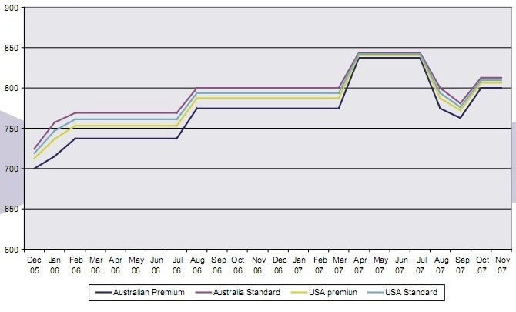

Preços – Zircônio (US$/ton)
Preços Zircônio – Areia (US$/ton)

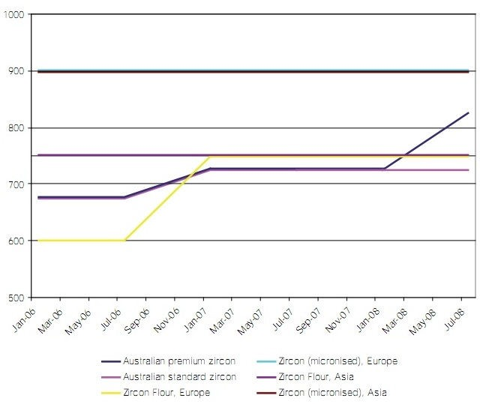
Fonte: TZMI Database

Preços – Baddeleyta (US$/ton)

Fonte: TZMI Database
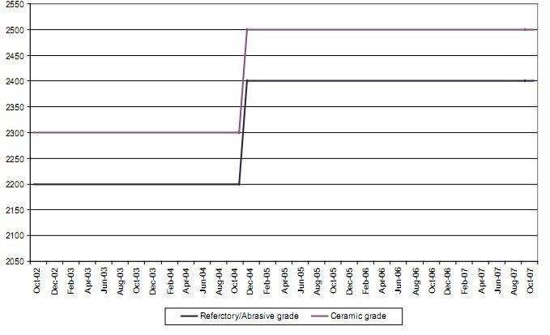

Maiores Empresas Produtoras

EMPRESAS | UF(1) | Participação (%)(2)
MILLENNIUM CHEMICALS BRASIL S.A. | PB | 74,16
INDÚSTRIAS NUCLEARES DO BRASIL S/A | RJ | 25,5
MITO MINERAÇÃO TOCANTINS LTDA | TO | 0,34
NOTAS:
(¹) Unidade da Federação onde ocorreu a comercialização e/ou consumo da produção bruta e/ou beneficiada.
(²) Participação percentual da empresa no valor total da comercialização da substância sem considerar os valores dos dados arbitrados.

Porte das Usinas Brasileiras

Porte das Usinas | 2001 | 2002 | 2003 | 2004 | 2005
Consideradas as minas com quantidade de minério processado acima  de 10.000 t/ano | - | - | - | - | -
Grandes
Médias | - | 1 | 1 | 1 | 1
Pequenas | 1 | 1 | 2 | 2 | 2
Total | 1 | 2 | 3 | 3 | 3
Extraído Anuário Mineral Brasileiro – DNPM

Mão-de-Obra Utilizada na Mineração  Brasileira |  | 2000 | 2001 | 2002 | 2003 | 2004 | 2005
Empregado |  | - | - | 77 | 139 | 144 | 158
Terceirizado |  | - | - | 55 | 161 | 119 | 143
Cooperativado |  | - | - | - | - | - | -
Total |  | - | - | 132 | 300 | 263 | 301
% por Substâncias |  | - | - | 0,12 | 0,25 | 0,2 | 0,23
% por Classes |  | - | - | 0,48 | 0,95 | 0,62 | 0,79
Mão-de-Obra Utilizada na Mineração  Brasileira |  | 2000 | 2001 | 2002 | 2003 | 2004 | 2005
Pessoal ocupado nas minas
Nível Superior | Engenheiro  Minas | 30 | - | 3 | 2 | 2 | 3
Nível Superior | Geólogos | 8 | - | 1 | 1 | 2 | 3
Nível Superior | Outros | 28 | - | 3 | 1 | - | 1
Outros | Técnico N.  M. | 134 | - | 6 | 3 | 3 | 8
Outros | Operários | 1.362 | - | 60 | 60 | 37 | 52
Outros | Adm. | 132 | - | 7 | 9 | 3 | 6
Pessoal ocupado nas usinas
Nível Superior | Engenheiro  Minas | 8 | - | 1 | 4 | 3 | 1
Nível Superior | Outros | 4 | - | 2 | 7 | 8 | 7
Outros | Técnico N.  M. | 22 | - | 5 | 16 | 19 | 26
Outros | Operários | 226 | - | 33 | 174 | 165 | 174
Outros | Adm. | 2 | - | 7 | 17 | 15 | 20
Extraído Anuário Mineral Brasileiro – DNPM

  - Informações sobre o Parque Produtivo

O zircônio não é encontrado na natureza como metal livre, porém forma numerosos minerais. A principal fonte de zircônio é proveniente da zirconita (ZrSiO4), que se encontra em depósitos na Austrália, África do Sul, Ucrânia, Estados Unidos, Brasil, China e Índia. As maiores reservas de zirconita estão localizadas na Austrália e na África do Sul, sendo estes países os principais produtores. A Austrália detém cerca de 42,3% das reservas mundiais de zirconita e, em 2006, produziu 480 mil toneladas, ou seja, 52,5% da produção mundial (DNPM, 2007) .

No Brasil, as reservas brasileiras de minério de zircônio referem-se à zirconita e caldasito. As ocorrências apresentam-se associadas, principalmente, aos depósitos de areias de minerais pesados. As reservas brasileiras, oficialmente reconhecidas pelo DNPM, somam 5.335 mil t e estão distribuídas nos seguintes Estados: Amazonas, Bahia, Minas Gerais, Paraíba, Rio de Janeiro e Tocantins, as quais representam 7,4% do total mundial. Não houve alteração significativa na produção brasileira, quando comparada a 2006, e a participação em relação aos outros países produtores ocupou o patamar de 2,2%.
Distribuição das Reservas de Zirconita no Brasil, em 2005 (DNPM, 2006)

Estado | Reservas medidas (t ZrSiO4) | %
Amazonas | 1.877.848 | 47,7
Bahia | 77.813 | 2
Minas Gerais | 1.802.320 | 45,7
Paraíba | 160.742 | 4,08
Rio de Janeiro | 18.017 | 0,45

A produção brasileira de concentrado de zirconita é feita, principalmente, pela empresa Millenium Chemicals do Brasil S.A., no município de Mataraca, PB. Há um projeto no estado do Tocantins com reserva inferida de 64 mil toneladas de minério contido. O zircônio produzido no Brasil é utilizado principalmente na fabricação de produtos cerâmicos, pisos e revestimentos. O estado de São Paulo é o maior consumidor desse produto.

A dependência do mercado externo aumentou, em termos de valor, as importações em relação a 2005, resultando num montante de US$FOB 30.002 milhões (FOB - Free on board). A importação de bens primários atingiu US$FOB 16.733 milhões e volume em torno de 20,8 mil toneladas. O restante dividiu-se entre compostos químicos e manufaturados (DNPM, 2007).

As maiores reservas mundiais de zircônio encontram-se na Austrália e na África do Sul. Ocupando posição de destaque, estes países são acompanhados da China, em termos de produção mundial.

Ocorrências e/ou depósitos de zirconita no Brasil são do tipo placer marinho e/ou depósitos primários associados a rochas alcalinas e granitos. Destacam-se os depósitos de placer de praia na margem costeira, desde o litoral do estado do Rio de Janeiro até o Rio Grande do Norte. Em geral, são depósitos de areias ilmeno-monazíticas, com rutilo e zirconita associados a sedimentos de praia e nos campos de dunas litorâneas. Encontram-se, também, depósitos nos estados do Amazonas (Presidente Figueiredo), Minas Gerais (Caldas, Pouso Alegre, São Gonçalo do Sapucaí, Silvianópolis, Poços de Caldas) e Tocantins.

O depósito de Ti-Zr de Mataraca, no litoral da Paraíba, limite com o Rio Grande do Norte, é o maior do tipo placer marinho em fase de exploração no Brasil. As reservas são da ordem de 2,7 milhões de toneladas de minerais pesados, sendo 81,54% de ilmenita, 2,4% de rutilo e 16,06% de zirconita. As maiores concentrações são encontradas nos campos de dunas, onde os teores médios dos minerais pesados nas areias variam de 3,3 a 5% (Caúla e Dantas, 1997). As especificações do concentrado de zirconita da Mataraca, explorado pela empresa Millennium, encontra-se discriminado abaixo.

Especificações do concentrado de zirconita da Millennium (Sampaio et al., 2001)

Compostos | Teor (%) | Compostos | Teor (%)
ZrO2 (inclusive HfO2) | 66,00 | P2O5 | 0,10
Fe2O3 | 0,11 | Nb2O5 | <0,10
TiO2 | 0,06 | MnO | <0,05
SiO2 | 32,00 | CaO | <0,10
Al2O3 | 0,80 | MgO | <0,50
SiO2 livre | 0,05 | - | -

A zirconita do minério laterítico da Mina do Pitinga, no norte do estado do Amazonas,
ocorre associada à cassiterita, da qual é obtida como subproduto. A zirconita ali produzida ainda não é comercializado devido à presença de elevados teores de UO2 e ThO2.

A mineralogia da zirconita da mina do Pitinga revela que o mineral possui prismas de até 0,5 cm de diâmetro, com terminações piramidais, de coloração cinzenta, creme a castanho. Dados termo gravimétricos mostram que este mineral perde 8,66% de seu peso entre 30 e 180º C, sendo esta diferença de peso atribuída à presença de H2O e/ou OH-.

Com base na relação Zr/Hf x Hf é possível classificar as zirconitas da Mina do Pitinga como derivados de rochas plutônicas félsicas e, portanto, com a fácies álcali-granito porfirítico e a fácies albita granito pegmatóide (Horbe et al., 1999).

As ocorrências de zirconita nos municípios de Peixe e Paranã, no estado de Goiás, encontram- se relacionadas às intrusivas alcalinas e graníticas como depósitos coluvionares e eluvionares originados por processos de concentração residual (Svisero et al., 1982). O minério é constituído por solo argiloso de coloração creme avermelhada, no qual estão dispersos zirconita, coríndum, titanita, magnetita, ilmenita e, raramente, pirocloro e granada. A zirconita ocorre em dimensões variadas, e coloração variando de marrom, vermelha a incolor, em cristais idiomorfos. As análises químicas indicam a existência de impurezas como Ti, Hf, U, Th, Al, Fe, Mn, Mg, Ca, Cu, Na e P (Svisero et al., 1982). O minério é utilizado na preparação de ligas metálicas do tipo Fe-Si-Zr, assim como, o minério de zirconita da jazida de Poços de Caldas, Minas Gerais (Pumputis e Lamdin, 1988).

No Estado do Tocantins, a empresa Mito-Mineração Tocantins Ltda. solicitou autorização ao DNPM para pesquisar zirconita naquele Estado. A ocorrência mineral é caracterizada por colúvios ricos em zirconita.

O cadastro mineiro do DNPM registra, ainda, outros pedidos de requerimento e autorização de pesquisa de zirconita nos Estados do Rio Grande do Sul, Tocantins, Pará, Minas Gerais, Amapá, Amazonas, Roraima, Bahia, Espírito Santo e Rio de Janeiro.

 | Medidas + Indicadas |  |  | Empresa
UF | Minério | Óxido  Contido | Teor  (%ZrO2) | Detentora de direitos  minerários
AM | 1.698.862 | 934.574 | 55 | Min. Taboca (1)
PB + RN | 727.438 | 472.835 | 65 | RIB (2)
BA + ES +  RJ | 303.821 | 197.484 | 64 | Nuclemon (2)
MG + SP | 104.020* | 62.412 | 60 | Minegral (3)
MG | 90.529 | 57.842 | 63,9 | SAMITRI (4)
BA | 37.195 | 23.992 | 64,5 | Rio Brilhante Min. LTDA (2)
BA | 24.336 | 15.716 | 64,5 | Multiquartz (2)
BA | 64.722 | 42.069 | 65 | Min. Catolé (2)
MG | 4.526 | 2.853 | 63 | Min. Porto Real (4)
CE | 273.991 | 172.614 | 63 | Mineração Conta História (2)
Total | 3.329.440 | 1.982.391
Fonte: DNPM – Sumário Mineral 2004
(*) Refere-se à caldasito; os demais são de zirconita
Modo de ocorrência: (1) albita-granito; (2) placer marinho; (3) complexo alcalino; (4) depósito fluvial
As empresas de maior destaque foram contatadas através de formulários a fim de fornecer
informações relevantes, como: qualificação de empregados e coeficientes de ocupação por unidade de produção do produto mineral; parque produtivo (capacidade, localização e tipologia das Minas e das Usinas de Tratamento/Processamento do minério); produtividade (t/homem/ano); consumo energético [kwh/t; kcal/t; total (tep/t)]; utilização de água; geração de resíduos minerais; custo atual de investimento em pesquisa (exploração) mineral; custo atual de investimento [R$ (US$)/t]. Empresas contatadas para responder aos questionários:

Empresa | Contato | Responsável
INB | (21)3797-1600 / biacampos@inb.gov.br | Bia
Chemicals | (71)3634-9000 /  bertrandcarneiro@cristalglobal.com | Bertrand

Tais empresas do setor não responderam aos dados solicitados.

Investimentos Realizados nas Empresas Brasileiras

Investimentos realizados nas minas | 2001 | 2002 | 2003 | 2004 | 2005
Geologia e pesquisa mineral | - | - | 250.000 | 95.000 | 222.000
Infra-estrutura | - | - | 200.000 | 160.000 | 535.000
Inovações Tecnológicas e de Sistemas | - | - | 200.000 | 50.000 | 50.000
Aquisição e/ou reforma de equipamentos | - | - | 150000 | 165.000 | 230.000
Outros | - | - | 440000 | 607.000 | 578.000
Investimentos realizados nas usinas | 2001 | 2002 | 2003 | 2004 | 2005
Infra-estrutura | - | - | 200.000 | 160.000 | 90.000
Inovações Tecnológicas e de Sistemas | - | - | - | 150.000 | -
Aquisição e/ou reforma de equipamentos | - | - | 300.000 | 410.000 | 180.000
Meio Ambiente | - | - | 50.000 | 110.000 | 20.000
Outros | - | - | 75.000 | 180.000 | 105.000
Investimentos Previstos nas minas | 2001 | 2002 | 2003 | 2004 | 2005
Geologia e pesquisa mineral | - | 1000000 | 910000 | 390.000 | 630.000
Infra-estrutura | - | 150.000 | 1.005.000 | 485.000 | 700.000
Inovações Tecnológicas e de Sistemas | - | 50000 | 620.000 | 150.000 | 190.000
Aquisição e/ou reforma de equipamentos | - | 150.000 | 930000 | 485.000 | 500.000
Outros | - | 550.000 | 1695000 | 1.940.000 | 1.665.000
Investimentos previstos nas usinas | 2001 | 2002 | 2003 | 2004 | 2005
Infra-estrutura | 5 | 760.005 | 1.800.010 | 2.080.010 | 865.000
Inovações Tecnológicas e de Sistemas | 5 | 820.005 | 1.950.010 | 2.110.010 | 1.135.000
Aquisição e/ou reforma de equipamentos | 1 | 300.001 | 450.002 | 1.030.002 | 490.000
Meio Ambiente | 1 | 150.001 | 300.002 | 60.002 | 60.000
Outros | 2 | 220.002 | 600.004 | 540.004 | 315.000
Extraído Anuário Mineral Brasileiro – DNPM
- USOS

A classificação comercial do minério de zirconita está relacionada à concentração de impurezas, tais como Fe2O3 e TiO2. Ele pode ser classificado como premium, intermediário e standard. Nas tabelas a seguir são apresentadas as suas especificações.

Classificação do minério de zirconita (Skillen, 1993)

Tipo de Material | Teores (%)
Tipo de Material | ZrO2 + HfO2 | TiO2 | Fe2O3
"Premium" | 66,0 | 0,10 | 0,05
Intermediário | 65,5 | 0,03 | 0,10
"Standard" | 65,0 | 0,25 | 0,12

Especificações típicas da zirconita (Garnar, 1994)

Óxidos | Teores (%) | Óxidos | Teores (%)
ZrO2 + HfO2 | 65-66 (min) | TiO2 | 0,10-0,35 (máx)
Fe2O3 | 0,02-0,010  (máx) | Al2O3 | 0,20-2,00 (máx)

A zirconita (silicato de zircônio) é matéria-prima para a fabricação de tintas de faceamento para fornos e moldes, opacificante para cerâmica industrial e louças, pigmentos para esmalte porcelanizado, isoladores térmicos e elétricos, refratários à base de zircônio e cimento refratário. Do zircônio produzido internamente, 97% é utilizado na fabricação de produtos cerâmicos, pisos e revestimentos. O Estado que mais consome o zircônio produzido internamente é São Paulo, o qual responde por 82% da produção comercializada, nos Municípios de Rio Claro, Vargem Grande Paulista e Itatiba. Dentre as empresas consumidoras em 2007 estão Johnson Matthey Cerâmica Ltda, Trebol Brasil Ltda, Colorobbia Nordeste Produtos para Cerâmica Ltda. e Microcina Cerâmica do Brasil Ltda.

Na indústria cerâmica, a zirconita finamente moída é usada como opacificante e vidrados cerâmicos, esmaltes vitrificados e em materiais cerâmicos especiais. Na indústria de refratários, seu uso se dá na fabricação de tijolos para fornos de alumínio, vidro, entre outros; no revestimento de peças para fusão na indústria siderúrgica. Na indústria de fundição, como aditivo na confecção de moldes em fundição de ligas especiais, devido à sua alta refratariedade, baixo coeficiente de expansão térmica, boa estabilidade química e elevada difusibilidade térmica; na elaboração de moldes para fabricação de peças de precisão. Também é usada como abrasivo nas indústrias de vidros, tintas e soldas.

Em alguns usos, a zirconita pode ser substituída por outras substâncias: no caso de sua aplicação na indústria de fundição, ela pode ser substituída pela cromita ou olivina, se seus preços estiverem extremamente altos ou se a oferta estiver escassa; como revestimento em panelas para aço na siderurgia, a zirconita pode ser substituída pela alumina sílica; como pigmento para tintas, pode ser substituída pelo óxido de estanho.

O óxido de zircônio merece um destaque especial por ser o composto químico que, nos últimos anos, passou a ser o mais importante para o desenvolvimento das cerâmicas avançadas. É usado na indústria de cerâmica eletrônica, por suas características de baixa condutividade térmica, alto ponto de fusão e resistência química, na fabricação de materiais piezoelétricos e em capacitores cerâmicos. A zirconita, parcialmente ou totalmente estabilizada com cálcia ou magnésia, é um condutor de íons de oxigênio, provindo a sua aplicação para a fabricação de sensores para a medida da concentração de oxigênio, que é feita através da força eletromotriz gerada entre as paredes
interna e externa do sensor cerâmico. Na cerâmica mecânica é utilizada como matriz de extensão de
fios, revestimentos de moinhos de bolas, ferramentas de corte e componentes de motores térmicos. Na indústria cerâmica e de vidros, a zirconita é empregada principalmente em corantes, polidores, abrasivos e refratários.

No Japão, Europa e Estados Unidos a indústria automobilística vem desenvolvendo componentes cerâmicos à base de zircônio para motores de combustão interna, já em testes de montagem regulares e, ultimamente, em supercondutores.

Os Zircônios industriais são geralmente classificados por composição química.
A comparação de (1) premium grade, (2) standard grade, (3) grades da Costa Oeste Australiana e (4) RZM premium grade é a seguinte:

 | 1 | 2 | 3 | 4
ZrO2 + HfO2  min% | 66 | 65 | 65 a 66 | 66,6
TiO2 max% | 0,1 | 0,25 | 0,1 a 0,25 | 0,08
Fe2O3 max% | 0,05 | 0,15 | 0,05 a  0,15 | 0,025
Tabela baseada em informações do Industrial Mineralogy – Luke L. Y. Chang

Especificações do zircônio dos Estados Unidos e África do Sul estão a seguir:

 |  | United States |  |  |  | South Africa
 |  | Premium | Standard |  |  | Premium | Standard
ZrO2 + HfO2  min% | 65 a 66 |  | 65 |  | 65 |  | 65
TiO2 max% | 0,15 |  | 0,35 |  | 0,18 |  | 0,3
Fe2O3 max% | 0,05 |  | 0,05 |  | 0,1 |  | 0,3
Tabela baseada em informações do Industrial Mineralogy – Luke L. Y. Chang

- CONSUMO

Na evolução do consumo aparente de concentrado de zirconita registrou-se queda acentuada até o início dos anos 90, quando a mineração Taboca deixou de produzir o concentrado e destinou pequena quantidade ao mercado externo. Nesse período, a produção da RIB foi toda destinada ao setor cerâmico, enquanto a NUCLEMON atendeu a demanda dos setores cerâmico, metalurgia e fundição. O caldasito da MINEGRAL abasteceu os setores de ferro-ligas, soldas e cerâmica. Até 1995, o consumo aparente não apresentou significativas variações, com o mercado interno sendo suprido pelas importações em virtude do desaquecimento da produção doméstica. A partir de 96, com a volta da produção da INB, o consumo volta a registrar aumentos expressivos.

Mercado Consumidor Brasileiro

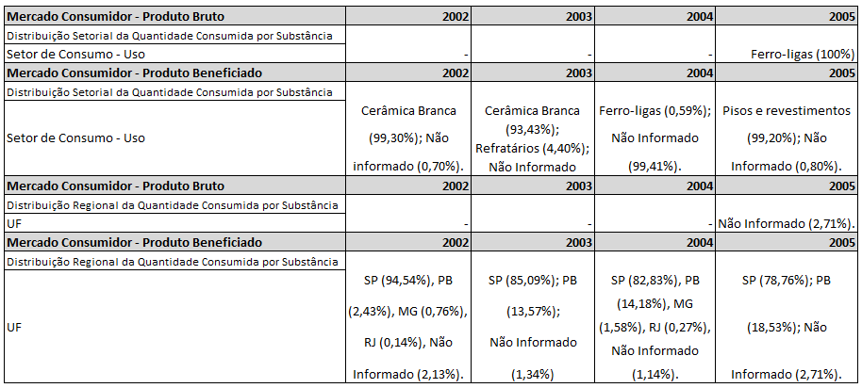

Extraído Anuário Mineral Brasileiro – DNPM

Extraído Anuário Mineral Brasileiro – DNPM

Consumo Aparente Concentrado (t)

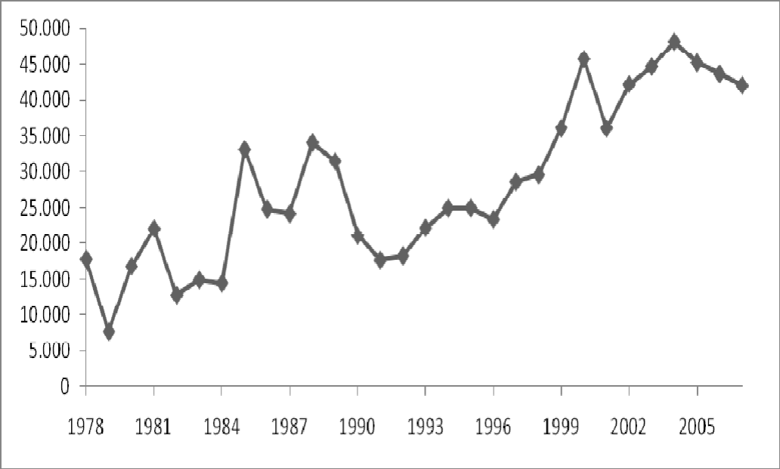

Gráfico elaborado baseado em informações do Mineraldata

Fonte: ALAFAR, Aliceweb
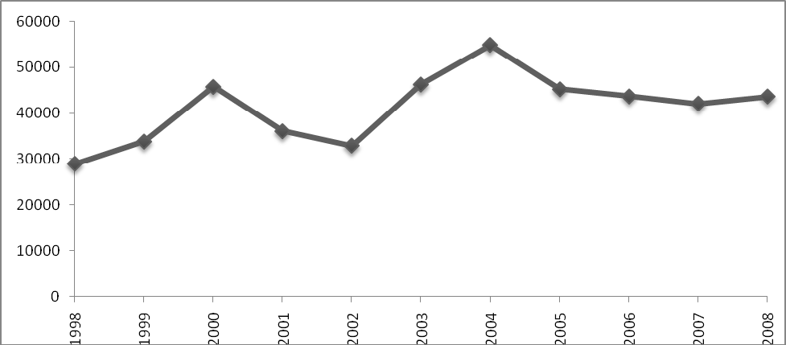

Consumo Aparente Interno (t)

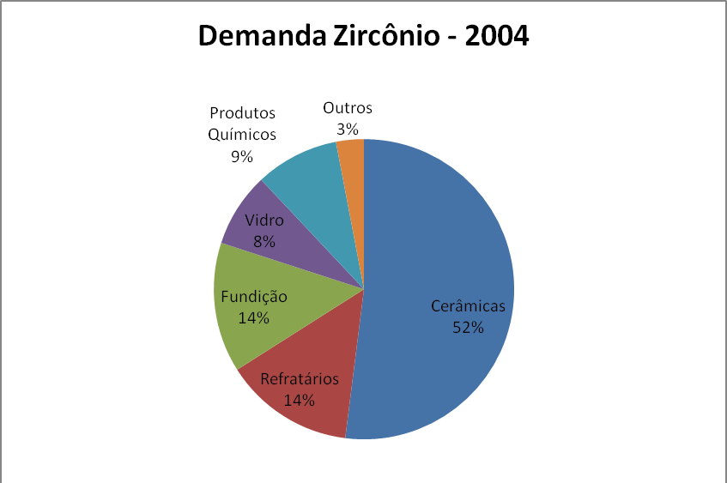
Fonte: TZMI forecast, Fevereiro 2005

Consumo Zircônio por mercado e região (‘000 tons)

 | 2000 | 2002 | 2003 | 2004 | 2005
Região
Europa | 359 | 400 | 407 | 417 | 426
América Norte | 194 | 154 | 164 | 168 | 169
Japão | 78 | 75 | 76 | 75 | 75
China | 167 | 221 | 229 | 237 | 258
Outros países da Ásia-Pacífico | 124 | 149 | 154 | 159 | 167
Restante do Mundo | 77 | 94 | 99 | 102 | 103
Total | 999 | 1093 | 1129 | 1158 | 1198

Mercado
Cerâmicas | 479 | 571 | 589 | 607 | 626
Refratários | 165 | 163 | 168 | 170 | 158
Fundição | 170 | 167 | 171 | 173 | 164
Vidro | 80 | 88 | 91 | 93 | 95
Produtos Químicos | 87 | 82 | 90 | 95 | 109
Outros | 19 | 22 | 23 | 23 | 25
Total | 1000 | 1093 | 1132 | 1161 | 1177
Excluindo da antiga URSS
Fonte: TZ Minerals International Pty Ltd / TZMI Database, Fevereiro - 2005

A partir da tabela e gráfico anteriores é claro que o principal uso do zircão é na indústria cerâmica, onde responde por cerca de 52% do consumo.

A produção de cerâmica é, portanto, o principal motor da demanda de zircão.

Zircão, ou zirconita, também pode ser adicionado ao engobos (uma superfície intermediária de um corpo cerâmico) ou incorporadas na massa cerâmica, por exemplo.

A região Ásia-Pacífico é a maior consumidora de zircão, com mais de 40% no total, e a China é responsável por cerca da metade do consumo presente.

A Europa é líder no uso de cerâmica, com seus centros de produção da Itália e da Espanha (o que consome 35% do abastecimento de zircão).

De 1998 a 2003, o consumo do zircão tem mostrado um crescimento médio anual de 3,8%. Durante este período, a China mostrou o maior crescimento, em 13%, o que deverá continuar como resultado da forte atividade na construção com as reformas no setor da habitação. Grande parte do consumo também se relacionou a infra-estrutura dos Jogos Olímpicos de 2008.

Há perspectivas positivas para a procura de zircônio na Europa Oriental, Países do Mediterrâneo, Turquia e Irã. A procura no mercado do Irã está especialmente atraindo o interesse dos fornecedores de opacificante.

Sempre houve um temor de que devido à escassez da oferta e do aumento de preços, os consumidores poderiam optar por produtos substitutos de zircão com menor custo e maior disponibilidade. Contudo, no caso das aplicações de cerâmica, esta alternativa parece pouco provável. A perspectiva é que a procura de zircão opacificante em cerâmica continue aumentando em ritmo constante principalmente na China.

No ano de 2007, as importações brasileiras de zircônio totalizaram 16.521 t, atingindo o montante de US$FOB 29.417 mil. Os bens primários (areia de zircônio micronizada, badeleíta, zirconita e outros minérios) representaram a maior parte das importações, seguidos dos compostos químicos (dióxido, cloreto, carbonato, silicato, produtos tanantes e pigmentos) e manufaturados (obras de pedras, tijolos, tubos refratários e produtos cerâmicos). Principais países fornecedores: África do Sul, EUA, Ucrânia, Espanha, França, Reino Unido, Alemanha, Áustria, China e União Européia.

As exportações brasileiras de zircônio atingiram 1.155 t no valor de US$FOB 2.145 mil.

Os principais bens minerais de zircônio exportados pelo Brasil foram: bens primários (areias de zircônio e zirconita), bens manufaturados (tijolos, obras e produtos cerâmicos de zircônio) e compostos químicos (dióxido, oxicloreto e silicato de zircônio e pigmentos).

Durante o período de coleta de dados históricos de consumo aparente, percebeu-se uma inconsistência muito grande entre as bases consultadas (DNPM, Mineraldata, etc.). Assim, nos pareceu mais coerente usar um modelo simples de projeção já que a própria base de dados não é absolutamente confiável. O critério então adotado para cálculo da projeção foi a da determinação do
crescimento anual composto nos últimos 14 anos e com o crescimento até 2030 sendo projetado a
partir deste índice. O valor do crescimento anual composto referento ao período 1994 a 2007 e usado na projeção do consumo aparente até 2030 foi de 3.58%.

Projeção

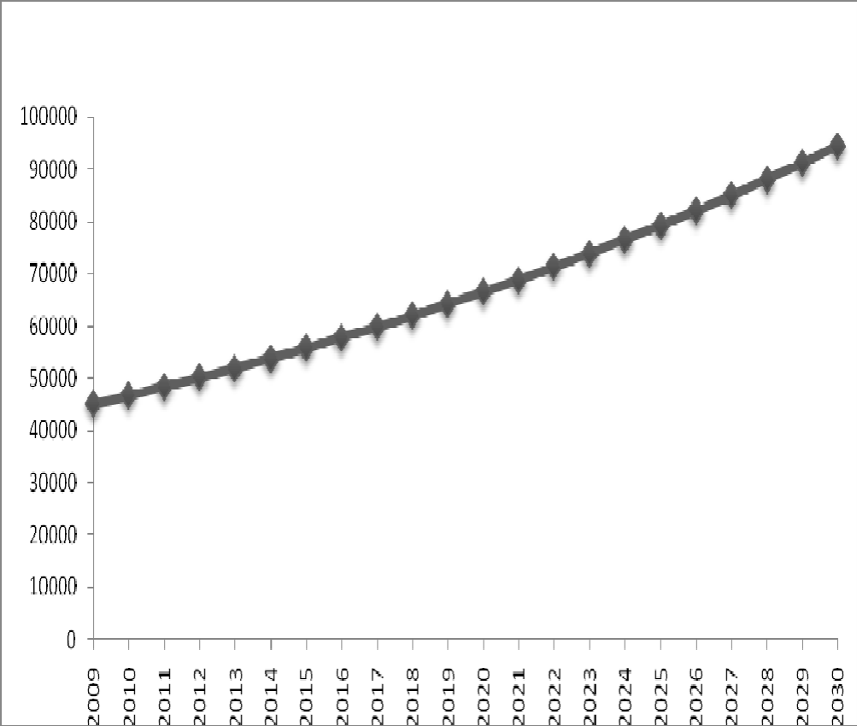
Fonte: ALAFAR, Aliceweb

4.1. Substitutos da Zirconita

Abrasivos: alumina fundida, coríndon / esmeril, diamante, diatomita, feldspato, magnetita, olivina, perlita, pedra-pomes, areia siliciosa, ilmenita.
Fundição: bauxita e alumina, cromita, olivina, perlita, vermiculita.
Material Atrito: amianto, barita, bauxita e alumina, mica, pedra-pomes, sílica, ardósia.
Refratários: andaluzita, bauxita, cromita, dolomita, grafita, olivina, sílica, sillimanita.

- PRODUÇÃO MINERAL

Líder no mercado mundial, a Austrália é detentora de aproximadamente 43% das reservas terrestres. Ela foi também a maior produtora em 2007 (com 44,4%), sendo a África do Sul a segunda maior produtora (aproximadamente 33%). Em seguida, estão a China (13,7%), Ucrânia (2,8%) e Brasil (2,2%).

A produção brasileira de concentrado de zirconita em 2000 foi efetuada somente por duas empresas: Millennium Inorganics Chemicals S.A, no Estado da Paraíba (64%), apesar do seu produto apresentar um teor de ferro contido no minério de sua reserva, que diferencia a qualidade de seu produto no mercado interno; e Indústrias Nucleares do Brasil – INB, no Estado do Rio de Janeiro (36%).

No período objeto da análise da evolução da produção (88/2000), ocorreu um discreto crescimento na produção do concentrado de zirconita. No final da década de 80, em virtude da entrada em operação do Projeto Mataraca, na Paraíba, então pertencente à empresa RIB – Rutilo e Ilmenita do Brasil, a demanda era, então, suprida pelos produtos da RIB, NUCLEMON e Mineração Taboca.
Em 1990, a queda na produção do concentrado de zirconita foi conseqüência do ano difícil para a economia brasileira: queda do PIB em 4,6%, decréscimo do setor industrial da ordem de 7%. Nesse cenário, a Mineração Taboca não produziu o concentrado de zirconita e comercializou apenas o seu estoque. A produção daquele ano ficou restrita às empresas NUCLEMON, RIB e Minegral. Já em 91, as empresas Multquartz, Rio Brilhante e SAMITRI procuraram ocupar o mercado do zircônio, aguardando outorgas de suas portarias de lavra. Além disso, a mineração Taboca paralisou
sua produção por problemas de mercado e a SAMITRI passou a aguardar a aprovação do RIMA
para início de sua lavra.

Até 1993, apesar do aumento das reservas de zircônio no Brasil e no mundo, não houve impacto significativo na produção. Naquele ano, das cinco empresas detentoras de títulos de lavra para minérios de zirconita, apenas duas produziram: RIB e Minegral, que não comercializou sua produção por ter sido pequena. Paralisaram suas lavras: Taboca/AM (devido a problemas tecnológicos do minério e mercado), SAMITRI/MG (produção paralisada em Minas Gerais por motivos ambientais; a área de várzea é considerada antieconômica, além da ocorrência do mineral zircônio vir associada com ilmenita, monazita e ouro) e NUCLEMON/BA, ES e RJ (a Usina de Santo Amaro/SP foi fechada em 92 devido a problemas econômicos e ambientais, pois o processamento da zirconita envolvia material radioativo e a usina era localizada próxima a bairros residenciais na cidade de São Paulo).

Com o início do plano real em 1994, registrou-se um crescimento da economia brasileira em cerca de 5%, ao mesmo tempo em que o setor industrial registrou um crescimento da ordem de 6%. Nota-se a recuperação na produção de concentrado de zirconita, deixando o mercado mais otimista. Os efeitos da crise mexicana em 95 reduziram aplicações e investimentos no mercado latino- brasileiro. O mercado interno sofreu algumas conseqüências e passamos a ter somente a RIB como produtora de zirconita. Naquele ano, a empresa Minegral, já com suas lavras paralisadas, repassou seus direitos minerários para a CBA – Cia. Brasileira de Alumínio, do grupo Votorantin. Em 96, a ex-NUCLEMON, agora INB, retornou ao ávido mercado de zircônio, produzindo para os setores cerâmico e refratários. Em 1997, sofrendo os efeitos da crise econômica que atingiu o Sudeste da Ásia, o Brasil evitou a perda de seus investimentos e de suas reservas cambiais elevando as taxas de juros. Apesar desse cenário de incertezas, o mercado foi abastecido pela produção das empresas RIB e INB. A crise econômica russa e a desvalorização do real em 1998 não prejudicaram a recuperação na produção do concentrado de zircônio.

A década de 90 chegou ao fim com duas empresas produzindo zirconita, Millennium e INB, e mesmo com a inserção de novas reservas, a produção desse final de milênio não atende ao mercado, que continua ávido por zircônio, notadamente o setor cerâmico, cujas empresas do setor industrial vêm desenvolvendo projetos ao longo da década de 90.

Evolução da produção do Concentrado de Zirconita

Fonte: DNPM/DIRIN
Anos | Concentrado de Zirconita (t)
1988 | 28.000
1989 | 32.900
1990 | 16.900
1991 | 18.600
1992 | 17.000
1993 | 13.200
1994 | 17.000
1995 | 16.300
1996 | 17.000
1997 | 19.200
1998 | 21.400
1999 | 27.160
2000 | 29.805

Reserva e Produção Mundial

Discriminação | Reservas (103t) |  |  | Produção (103t)(2)
Países | 2006 (p) | 2007 (p) | % | 2005(r) | 2006 (r) | 2007 (p) | %
Brasil | 3.669 | 5.335 | 6,3 | 25,5 | 26,5 | 26,8 | 2,4
África do Sul | 14.000 | 14.000 | 19,5 | 305 | 398 | 405 | 33,7
Austrália | 30.000 | 30.000 | 41,8 | 445 | 491 | 550 | 45,2
China | 3.700 | 3.700 | 5,2 | 17 | 170 | 170 | 10,9
Estados Unidos | 5.700 | 5.700 | 7,9 |  |  |  | 0,0
Índia | 3.800 | 3.800 | 5,3 | 20 | 21 | 21 | 1,9
Ucrânia | 6.000 | 6.000 | 8,4 | 35 | 35 | 35 | 3,2
Outros países | 4.100 | 4.100 | 5,7 | 20 | 38 | 32 | 2,7
Total | 70.969 | 72.635 | 100,0 | 867,5 | 1.179,50 | 1.239,80 | 100,0
Fonte: DNPM/DIDEM - (2) Concentrado de zicônio; (r) revisado; (p) dados preliminares

Produção Brasileira

Produção Bruta de Minério | 2001 | 2002 | 2003 | 2004 | 2005
Quantidade (ROM) | 5.152.884 t | 5.036.827 t | 10.384.093  t | 12.899.160  t | 13.439.387  t
Contido | 21.935,15 t | 28.774,86 t | 24.898,56 t | 23.406,61 t | 26.175,90 t
Teor Médio | 4.256,87 g/t | 5.712,89 g/t | 2.397,76 g/t | 1.814,58 g/t | 1.947,70 g/t
Produção Beneficiada | 2001 | 2002 | 2003 | 2004 | 2005
Quantidade | 26.121 t | 29.342 t | 26.059 t | 25.737 t | 25.451 t
Contido | 20.219 t | 22.237 t | 19.746 t | 18.700 t | 16.436 t
Teor Médio | 77,41% | 75,79% | 75,78% | 72,66% | 64,58%
Extraído Anuário Mineral Brasileiro – DNPM

Quantidade e valor da produção mineral comercializada |  | 2005 | 2006 | 2007
Bruta | Quantidade | 67 t ZrSiO4 | 67 t ZrSiO4 | -
Bruta | Valor (R$) | 153.716 | 153.397 | -
Beneficiada | Quantidade | 16.569 t  ZrSiO4 | 16.447 t  ZrSiO5 | 2.015.460 t  ZrSiO6
Beneficiada | Valor (R$) | 45.597.666 | 49.500.620 | 50.175.264
Valor Total |  | 45.751.382 | 49.654.017 | 50.175.264
Extraído Anuário Mineral Brasileiro – DNPM

A produção doméstica de zirconita, que foi comercializada em 2006, foi realizada pelas empresas INB – Indústrias Nucleares do Brasil e Millennium Inorganic Chemicals, com teores variados de ZrSiO4. A empresa CBA – Cia. Brasileira de Alumínio produziu caldasito para estoque, com teor de 60% de ZrO2.
  - Balanço Consumo – Produção

Nos anos derradeiros da década de 80, 88/90, a produção de concentrado de zirconita atendeu modestamente a demanda, em virtude de uma possível diminuição do consumo, resultante do chamado “Plano Collor” e seus reflexos. A partir de 1991 até 93, a produção mostrou uma tendência a equilibrar-se com o nível de consumo, que foi efetivamente prejudicada pela paralisação de produção de algumas empresas. Em 1994, o plano de estabilização da moeda brasileira gerou o fortalecimento do real perante o dólar americano, resultando em importações expressivas para atender a demanda doméstica.

Esse cenário projetou-se até 1997, quando a crise econômica do Sudeste asiático resultou em desvalorização do real e alta das taxas de juros, prejudicando sobremaneira as importações. Porém, o discreto aumento da produção equilibrou o saldo do balanço. O ano de 2000 registrou um déficit na relação consumo/produção, resultando num aumento expressivo do consumo, atendido principalmente pelas importações. Este déficit só não foi maior porque as empresas consumidoras do concentrado, principalmente o setor cerâmico, não colocaram em prática seus projetos de expansão. Nas projeções de produção efetuadas para 2005 e 2010, consideramos os seguintes fatores:

    - A empresa Millennium tem uma previsão de produção de zirconita em torno de 20.000 toneladas em 2010, tendo como meta um aumento desse valor em torno de 20%, incluindo a modernização de sua planta de beneficiamento, preservação do meio ambiente e inovação no processo tecnológico. Essas ações de expansão tem um orçamento previsto da ordem de US$ 1,18 mil;
    - A empresa INB prevê restrições ao aumento da produção, principalmente em função da não descoberta de novas jazidas economicamente viáveis. Portanto, há uma previsão de investimentos na reavaliação de suas reservas minerais e na modernização de sua planta de beneficiamento em torno de US$ 300.000.

Tendências do Mercado Internacional

A demanda por zirconita está associada às taxas de produção de aço, vidro, materiais cerâmicos (refratários) e tintas que, por sua vez, dependem do consumo de bens duráveis e da construção civil, ambos atrelados ao comportamento do PIB e crescimento da população. Vivemos um período de crise mundial no qual a produção global de ferro foi reduzida, mas com previsão de recuperação no médio e longo prazos. Porém, o consumo específico de refratários tem diminuído devido a avanços tecnológicos e, adicionalmente, a zirconita tem sido substituída por espinélio em muitas aplicações refratárias; a demanda por areia de zirconita para fundição também está decrescendo devido à substituição por materiais alternativos e mudanças tecnológicas.

- RESERVAS MINERAIS

As maiores reservas conhecidas no mundo estão localizadas na Austrália, África do Sul, Ucrânia e EUA, e totalizam cerca de 84%.

As reservas brasileiras de minério de zircônio referem-se à zirconita (ou zircão) e caldasito. Geralmente, a zirconita brasileira ocorre associada a depósitos de areias ilmeno-monazíticas.

Mundialmente conhecida pelo grande porte de suas reservas estaníferas, a Mina de Pitinga, localizada no Município de Presidente Figueiredo, Amazonas, sob a responsabilidade da Mineração Taboca S/A (Grupo Paranapanema), é constituída por um complexo polimetálico com reservas em avaliação de zircônio (cerca de 1,7 milhões de toneladas de zirconita), nióbio, tântalo e ítrio, com perspectiva de aproveitamento econômico em análise. A zirconita, nesse caso, é uma substância mineral secundária proveniente do minério de saprolito, e suas reservas representam 74,5 % do total do Brasil.
O litoral brasileiro abriga a ocorrência de zirconita associada a depósitos de areias ilmeno-
monazíticas, com predominância de ilmenita. As ocorrências conhecidas estão localizadas no Ceará, Maranhão, Piauí, Paraíba, São Paulo, Rio Grande do Norte, Paraná e Santa Catarina.

No Município de Mataraca, no Estado da Paraíba, está localizada a Mina do Guaju, com os maiores depósitos desse tipo de zirconita, cujos direitos minerários pertencem à empresa Millennium Inorganic Chemicals. No passado, os direitos pertenceram à empresa RIB – Rutilo e Ilmenita do Brasil. Juntamente com as reservas localizadas em Baía Formosa, no Estado do Rio Grande do Norte, a participação no total das reservas brasileiras representa 11,2 %.

As reservas conhecidas e aprovadas da INB – Indústrias Nucleares do Brasil, que sucedeu à NUCLEMON-Mínero-Química, estão distribuídas nos Estados da Bahia (Alcobaça e Prado), Espírito Santo (Anchieta, Guarapari e Aracruz) e Rio de Janeiro (São Francisco de Itabapoana e São João da Barra), e referem-se a 6,0 % das reservas brasileiras conhecidas.

No maciço alcalino de Poços de Caldas, nos Municípios de Águas da Prata/SP e Poços de Caldas/MG, estão localizadas as reservas de caldasito pertencentes à empresa CBA – Cia. Brasileira de Alumínio (Grupo Votorantim), que outrora pertenceram à empresa MINEGRAL, com participação da ordem de 2,2 % no total nacional.

A empresa SAMITRI – S.A Mineração da Trindade detém 2,2 % das reservas no Estado de Minas Gerais, onde a ocorrência de zirconita está associada à ilmenita e monazita encontradas no leito, aluviões e drenagens do Rio Sapucaí. Aspectos legais ambientais estão em análise no plano de aproveitamento econômico a ser aprovado para lavra.

Reservas menores, sem previsão de produção, pertencem às empresas Rio Brilhante Mineração Ltda., Multiquartz Mineração Ltda., Mineração Catolé Ltda., Arev Patrimonial Ltda., Mineração Curimbaba Ltda. e Mineração Porto Real Ltda.

No Estado do Rio Grande do Sul, a empresa Paranapanema detém uma reserva onde pretende explorar e industrializar minerais pesados, conforme prevê o seu projeto denominado Jaburu. Estima-se uma produção de concentrados de ilmenita, rutilo e zirconita.

No Estado do Tocantins, a empresa Mito-Mineração Tocantins Ltda. Solicitou autorização ao DNPM para pesquisar zirconita naquele Estado. A ocorrência mineral é caracterizada por colúvios ricos em zirconita.

O cadastro mineiro do DNPM registra, ainda, outros pedidos de requerimento e autorização de pesquisa de zirconita nos Estados do Rio Grande do Sul, Tocantins, Pará, Minas Gerais, Amapá, Amazonas, Roraima, Bahia, Espírito Santo e Rio de Janeiro.

- TECNOLOGIA

Atualmente, a produção nacional é obtida pelo total produzido por duas empresas: Millennium e INB.

A empresa Millennium Inorganic Chemicals do Brasil, com capital acionário inicial formado pela Andrade Gutierrez e Bayer do Brasil, é uma subsidiária da Millennium Chemicals, Incorporation. Sua importância mundial é por ser reconhecida como a maior produtora de dióxido de titânio. Sua empresa matriz está localizada em Hunt Valley, Maryland, EUA, com filiais na Inglaterra, França, Austrália e Brasil. Em nosso país, a empresa sucedeu à RIB – Rutilo e Ilmenita do Brasil, então uma subsidiária da TIBRÁS – Titânio do Brasil SA, que iniciou suas operações no Município de Mataraca, na Paraíba, numa mina localizada a 96 km de João Pessoa, em fevereiro de
1978. A jazida de Mataraca contém uma reserva mineral de 227 milhões de toneladas de areia bruta
e 4,4 milhões de toneladas de minerais pesados.

Os depósitos de minerais ocorrem na forma de dunas com, aproximadamente, 3,2% de minerais pesados dos quais, ilmenita e zirconita são os principais minerais úteis. A composição mineralógica dos minerais pesados consiste em: ilmenita 74%; zirconita 10%; rutilo 1,0% e silicatos de alumínio, basicamente cianita (~1%).

O início da produção de zirconita e rutilo ocorreu em 88. A mina foi comprada pela Millennium em julho/98, quando o capital acionário passou a pertencer ao grupo, sendo que a integração legal ocorreu em outubro/98. Conhecida como a Mina do Guaju, a planta está localizada no litoral paraibano, cujas maiores atrações são a recreação marítima, o surfe e o lazer. Turismo e a produção de cana de açúcar são as principais atividades econômicas da área. De forma a cultivar boas relações com a comunidade de Mataraca e Municípios vizinhos, a gerência da mina do Guaju, atendendo à programação de sua matriz intitulada “Atuação Responsável” (Responsible Care), tem investido ostensivamente em programas comunitários, segurança, saúde e meio ambiente, a partir da capacitação de seus funcionários e conscientização de seus familiares. Apesar de já ter sido agraciada por certificados de qualidade, a empresa tem como principio básico a melhoria constante de seus meios de processamento e de seus produtos. A capacidade anual de produção da mina é a seguinte: 100.000 toneladas de ilmenita (usada na produção de pigmento branco de dióxido de titânio, que é matéria-prima para fabricação de plásticos, tintas, borrachas, papel, cosméticos);
  - toneladas de rutilo (matéria-prima para fabricação de eletrodos de solda e ligas metálicas), cianita (matéria-prima para fabricação de refratários); e 16.000 toneladas de zirconita, matéria- prima que abastece a indústria de cerâmica, refratários e fundição de elevada precisão. O processo de extração e beneficiamento da mina inicia-se em lavra a céu aberto com desmonte mecânico, utilizando-se tratores de esteiras. Na base da duna, ocorre o preenchimento das calhas vibratórias móveis gravimétricas. Daí, o material é enviado para a usina de beneficiamento através de correias. No beneficiamento, há quatro etapas: duas plantas via úmida e duas plantas via seca, a saber:

    - Via úmida de minerais pesados - por processos gravimétricos, os minerais pesados são separados da areia bruta, gerando dois pré-concentrados, magnético (ilmenita) e não magnético (zirconita, rutilo e cianita);
    - Via úmida de zirconita, rutilo e cianita – a produção de pré-concentrados ricos em zirconita, rutilo e cianita é proveniente dos pré-concentrados não magnéticos da via úmida de minerais pesados;
    - Via seca de zirconita, rutilo e cianita - é quando ocorre a produção final da zirconita, rutilo e cianita através de separadores magnéticos e eletrostáticos;
    - A via seca de ilmenita recebe o pré-concentrado magnético produzido na via úmida de minerais pesados, alimentando o concentrado de ilmenita, utilizando-se separadores magnéticos e eletrostáticos.

No processo de beneficiamento mineral não há adição de produtos químicos. Depois de devidamente processados e secos, os concentrados são transportados em caminhões e carretas. A ilmenita alimenta a fábrica da Millennium localizada em Camaçari, na Bahia, enquanto zirconita, rutilo e cianita abastecem clientes localizados no eixo Rio-São Paulo, dentre eles as empresas Johnson Matthey Cerâmica Ltda., Trebol Brasil Ltda. (antiga Atofina Brasil Química Ltda.), Colorobbia Brasil Produtos para Cerâmica Ltda., Cinco Emmes Indústria e Comércio Ltda. e Esab SA Indústria e Comércio. A distância entre o produtor e consumidores é de menos de 1.500 km.

A empresa denominada INB – Indústrias Nucleares do Brasil SA é uma sociedade de economia mista que, pela legislação vigente, é a empresa autorizada a explorar urânio no Brasil, desde a mineração e o beneficiamento primário, até a colocação dos elementos combustíveis que acionam os reatores de usinas nucleares.

A prospecção e pesquisa, a lavra e a industrialização e a comercialização das areias monazíticas brasileiras que contêm minerais pesados também é da competência da INB. Dessas areias, são obtidos os produtos ilmenita, rutilo, zirconita e monazita, amplamente utilizados pelo parque industrial brasileiro. Essas ações são realizadas em Buena, no Município de São Francisco de Itabapoana, localizado ao norte do Estado do Rio de Janeiro. Até o inicio dos anos 90, a produção de minerais pesados era realizada na Usina de Santo Amaro – USAM, localizada no bairro do Brooklin Paulista, na cidade de São Paulo. Por questões ambientais, em 1994 a INB liberou a área da Usina para outros usos, através de processo de descomissionamento, que significa, segundo a Agência Internacional de Energia Atômica – AIEA, “tomar todas as providências necessárias para a desativação de uma instalação nuclear ao final de sua vida útil, observando-se todos os cuidados para proteger a saúde e a segurança dos trabalhadores e das pessoas em geral, e ao mesmo tempo, o meio ambiente.”

Com efeito, a mineração, o beneficiamento e a comercialização de minerais pesados, dentre eles a zirconita, passaram a ser realizados na Usina de Buena/RJ. Por se tratar de atividade nuclear, todas as ações da Usina são rigorosamente acompanhadas e fiscalizadas por autoridades regulatórias de proteção do meio ambiente e pela CNEN - Comissão Nacional de Energia Nuclear, no que concerne à proteção radiológica e licenciamento.

A capacidade de produção da mina, em termos de concentrado de minerais pesados, é de
5.000 toneladas por mês. No processo de extração e beneficiamento em mina a céu aberto, a areia é retirada da reserva em caminhões e transportada até a usina de Buena. Através de processo hidrogravimétrico, é feita a concentração de minerais pesados: o que é estéril retorna para recomposição do solo lavrado, enquanto o concentrado segue para unidade de separação seca. Por processo de separação magnética e eletrostática, é feita a separação em quatro produtos:

- ilmenita (20.000 toneladas por ano: matéria-prima usada na fabricação de pigmentos de dióxido de titânio, abrasivos, ferros-liga e revestimento de altos fornos;
- rutilo (720 toneladas por ano: produção de solda elétrica e como matéria- prima para a fabricação de derivado de titânio;
- monazita (1.000 toneladas por ano: elementos de terras raras para produção de componentes de alta tecnologia para telefones celulares, tubos de imagem de televisores, cerâmica de alto desempenho);
- zirconita (9.000 toneladas por ano: opacificante para cerâmica industrial de louças, pigmentos para esmalte porcelanizado, moldes para fundição, tintas de faceamento para moldes de fundição, polimento de lentes, fabricação de isolantes térmicos e elétricos, tijolos refratários).

O minério é transportado em caminhões, principalmente para indústrias localizadas nos Estados de São Paulo e Santa Catarina. A INB tem como seus principais clientes as empresas ZIRCONBRAS Ind. e Com. Ltda (SP), Trebol Brasil Ltda.(SP) (antiga Atofina Brasil Química Ltda.) e Caravaggio Beneficiamento e Moagem (SC). Na indústria de transformação, a Johnson Matthey Cerâmica Ltda. é uma multinacional inglesa, que está no Brasil desde 1996, e sua unidade de produção está localizada em Vargem Grande Paulista/SP. Trabalhando com sua capacidade plena, seus produtos – areia de zircônio, farinha de zircônio e zircônio micronizado, processados por vias úmida e seca, são consumidos pelos setores cerâmico (80%) e fundição (20%). A Trebol Brasil Ltda. é uma empresa mexicana que adquiriu a divisão de zircônio da francesa Atofina Brasil Química Ltda., localizada no Município de Rio Claro/SP. O processamento da zirconita é físico, por via úmida, resultando num opacificante que atende os setores cerâmico de revestimento (90%) e de metalurgia e fundição (10%). Na nova gerência, há uma previsão de investimentos na modernização física da planta, bem como na sua capacidade de produção, que atualmente gira em torno de 50%. A ZIRCONBRAS Indústria e Comércio Ltda. é uma empresa nacional e está localizada no Município de Tietê/SP. A moagem da zirconita é por via úmida e a tecnologia específica da
empresa direciona sua produção a várias finalidades: revestimentos cerâmicos, louças sanitárias,
coloríficios cerâmicos, refratários especiais, microfusão de aço, fundição, polimento ótico e siderurgia.

Serão apresentados a seguir dois exemplos de usinas de beneficiamento de minerais pesados das empresas Millenium Inorganic Chemicals e INB – Indústrias Nucleares Brasileiras. A zirconita é um dos subprodutos do processo de beneficiamento da ilmenita e rutilo (Sampaio et. al., 2001).

  - Millennium

A lavra é geralmente feita a céu aberto e o desmonte do material é feito por meio de tratores de esteira (Sampaio et al., 2001). O minério proveniente da mina por correias transportadoras é, então, alimentado na usina de beneficiamento. Na primeira etapa do processo, o minério passa por um peneiramento a úmido, utilizando-se peneiras vibratórias de abertura 2,5 x 2,5 mm. O oversize é constituído por material orgânico e areia de granulometria mais grossa, que pode ser utilizada como aterro de estradas. O undersize, com granulometria abaixo de 2,5 mm, forma uma polpa, que é condicionada em tanque, a uma percentagem de sólidos na faixa de 55 a 60%. Essa polpa é bombeada para uma bateria de cones Reichter, com dimensões de 73,8 x 2000 mm, a qual é dividida em etapas desbastadora (rougher) e de limpeza (cleaner) primária e secundária. O concentrado resultante da etapa de limpeza alimenta um classificador hidráulico (AKW), de onde a fração grossa segue para a separação magnética e o material fino segue para reprocessamento em espirais concentradoras (AKW e MULTOTEC). Os rejeitos das espirais primárias e secundárias retornam aos cones Richter de primeira e segunda limpezas, respectivamente. O concentrado das espirais junta-se à fração grossa do classificador, seguindo para a etapa de separação magnética a úmido, realizada em separadores Jones, modelo DP180, os quais operam com intensidade de campo de 15.000 G.

A fração não-magnética, rica em zirconita, rutilo e cianita, alimenta o circuito de concentração em mesas vibratórias, denominado de via úmida zirconita.

A fração magnética é rica em ilmenita (cerca de 98%) e contém mais de 50% de TiO2. Esse material segue para as etapas de filtração e secagem e está pronto para alimentar a etapa de separação eletrostática. A separação eletrostática tem por finalidade separar a ilmenita (mineral condutor), que é o produto final dessa etapa do beneficiamento, dos minerais não-condutores.

    - Produtos da Usina

Os principais produtos da Millennium são ilmenita, zirconita, rutilo e cianita. A ilmenita é matéria-prima para produção de pigmento branco de TiO2, mediante o processo sulfato, para aplicação final nas indústrias de tintas, papel, plásticos, borracha, cosméticos etc. A zirconita é matéria-prima usada nas indústrias de cerâmica, refratários e fundição de elevada precisão. A tabela a seguir apresenta as especificações químicas dos produtos obtidos no processo.

Ilmenita |  | Rutilo - 01
Compostos | Teor (%) | Compostos | Teor  (%)
TiO2 | 54,50 | TiO2 | 94,50
FeO | 11,00 | Ferro Total (Fe2O3) | 0,85
Fe2O3 | 26,00 | Al2O3 | 0,70
P2O5 | 0,10 | ZrO2 | 1,50
SiO2 | 1,50 | P2O5 | 0,05
MnO | 1,50 | SiO2 | 1,00
Cr2O3 | 0,08 | MnO | <0,05

V2O5 | 0,09 | CaO | <0,10
ZrO2 | 0,40 | MgO | <0,50
Nb2O5 | 0,16 | Nb2O5 | <0,60
Al2O3 | 1,80 | - | -

Zirconita E |  | Cianita
Compostos | Teor  (%) | Compostos | Teor (%)
ZrO2 (inclusive HfO2) | 66,00 | Al2O3 | 58,00
Fe2O3 | 0,11 | SiO2 | 37,50
TiO2 | 0,06 | TiO2 | 0,30
SiO2 (Total) | 32,00 | Fe2O3 | 2,50
Al2O3 | 0,80 | ZrO2 | 0,05
Sílica Livre | 0,05 | P2O5 | 0,10
P2O5 | 0,10 | CaO | 0,50
Nb2O5 | < 0,10 | MgO | 0,01
MnO | < 0,05 | K2O | < 0,01
CaO | < 0,10 | Na2O | < 0,01
MgO | < 0,50 | Cr2O3 | 0,02
- | - | Sílica Livre | 0,30
Fonte: CT2002-178-00 Comunicação Técnica elaborada para o Livro Usina de Beneficiamento de
Minérios do Brasil, Rio de Janeiro, Dezembro 2002

    - Rejeitos

Não são utilizadas barragens de rejeitos no sistema de lavra porque no método empregado o material é imediatamente empilhado atrás da planta flutuante de concentração, à medida que a lavra é desenvolvida.

    - Preservação Ambiental

Desde 1994 a Millennium é patrocinadora do projeto Peixe-Boi Marinho, criado pelo governo federal em 1980, que visa o estudo e a preservação da espécie em processo de extinção. Para isso, o Estado conta com uma base de proteção e pesquisa em Barra de Mamanguape, onde, desde 1993, passou a ser Área de Preservação Ambiental. A empresa patrocina também, desde 1998, a Campanha Praia Limpa, criada pela Sudema, que visa à limpeza e conservação das praias da região litorânea do Estado. A companhia é parceria do programa Produção Mudas de Plantas Nativas, para utilização na etapa de recuperação das dunas (reflorestamento), desenvolvido em conjunto com famílias carentes das comunidades da região. Hoje, mais de 80% da produção de mudas vêm dessas comunidades. Os valores investidos anualmente giram em torno de R$ 1.600.000,00.

    - Envolvimento com a comunidade

A mina mantém uma relação de parceria com as comunidades vizinhas. Entre as ações realizadas está a implantação de um centro depreservação de animais silvestres e da flora local, onde são realizadas as ações doPrograma de Educação Ambiental, que atende a uma média de 400 estudantes e 20 professores por ano. Há também o Programa Portas Abertas, no qual as famílias dos empregados visitam a mina. A empresa também apoia o projeto Peixe Boi Marinho, que protege a espécie, ameaçada de extinção. Juntamente com a prefeitura local, a mina patrocina um laboratório de informática na cidade de Mataraca.
    - Educação

A planta apóia a educação através da parceria com escolas e prefeituras das comunidades da região, oferecendo formação básica, de 2º grau e profissionalizante aos empregados, seus familiares e à comunidade em geral.

    - Qualidade Ambiental

Uma das iniciativas de sustentabilidade do site é o programa de produção de plantas nativas, que envolve a comunidade local, compartilhando as melhores práticas e tecnologias. A produção de mudas pela comunidade faz parte do processo de reabilitação ambiental desenvolvido pela mina.

    - Voluntariado

Os empregados são incentivados a participar de programas de voluntariado desenvolvidos por associações comunitárias representativas. Diversos empregados atuam em grupos de proteção ambiental em Mataraca, conscientizando adolescentes para o melhor entendimento das questões ambientais.

    - Desempenho ambiental

Zero incidente ambiental reportável registrado na mina da Paraíba desde 2004.

    - Desempenho de Segurança

A mina da Paraíba não registra qualquer acidente com afastamento envolvendo empregados desde 1999 e envolvendo contratados desde 1998. No dia 04 de junho de 2007 a mina alcançou a marca de 3.000 dias sem acidentes com afastamento.

    - Prevenção

A mina mantém um programa para garantir a operação e manutenção segura dos processos, com foco na prevenção de acidentes.

    - Recuperação das Dunas

O programa de recuperação do meio ambiente desenvolvido pela mina da Paraíba é reconhecido nacionalmente, inclusive pelo Ibama, que o considera modelo para recomposição de dunas. Nesse trabalho, a Millennium Mineração devolve as características ambientais, recompondo a fauna e flora local. Até 2006 foram recuperados 293,75 hectares de áreas mineradas.

  - INB

A lavra a céu aberto consiste na remoção do capeamento, desmonte, explotação, transporte do minério.

    - Meio Ambiente

A INB desenvolve programas de controle de emissões, de preservação ambiental e de segurança dos processos de produção - um conjunto de ações e métodos de trabalho que visam garantir tanto a qualidade dos produtos e do meio ambiente, quanto à segurança e a saúde dos empregados e das populações.

Em cada uma de suas unidades industriais e no entorno dessas instalações, o ar, a água, e o solo são monitorados permanentemente.
Além do controle ambiental, a empresa trabalha na recuperação dos terrenos minerados, no
reflorestamento de áreas degradadas, no estudo de espécies nativas da mata atlântica e da caatinga e ainda na produção de mudas e em ações de educação ambiental.

Em cada uma de suas unidades a INB implantou centros destinados a promover a discussão sobre a presença do homem na natureza; o registro, conhecimento e acompanhamento da fauna e da flora regionais e o desenvolvimento de ações modelares de proteção que possibilitaram os seguintes projetos:

      - Educação ambiental e conscientização ecológica para empregados, visitantes e estudantes em visita às suas unidades;
      - Desenvolvimento de trabalhos orientados por consultores visando programas de iniciação e pesquisa científica de recursos naturais;
      - Realização de inventários da mata remanescente, dos corpos hídricos e da fauna micro e macro;
      - Projetos de recomposição que permitiram para abrigar os diversos tipos de fauna regional.

    - Circuito de Zirconita

No circuito de purificação da zirconita a fração não-condutora do circuito do rutilo e a não- magnética do circuito da monazita alimentam, inicialmente, um separador eletrostático de placas, SEP, (Figuras 1 e 2). A fração condutora retorna ao circuito do rutilo. Os mistos são reciclados no próprio separador de placas. A fração não-condutora segue para separação magnética de rolo induzido de dois estágios. A fração magnética do primeiro estágio (SMRI2) alimenta o segundo estágio de separação magnética (SMRI3). A fração magnética do segundo estágio alimenta o circuito da monazita.

Uma bateria de cinco mesas vibratórias a seco (MV4) processa as frações não-magnéticas dos dois estágios de separação magnética. Os mistos das mesas seguem para uma quinta mesa vibratória a seco (MV5), cujos mistos retornam às mesas do estágio anterior. As frações leves dos dois estágios de concentração em mesa constituem o rejeito final; as frações pesadas representam o produto final, zirconita, com a seguinte especificação: 64% de (Zr+Hf)O2, 0,15% de Fe2O3 (máx.) e 0,7% de TiO2 (máx.).

O metal é obtido segundo vários estágios de extração, principalmente, da cloração redutiva por meio do processo denominado Kroll. Primeiro se prepara o cloreto para depois reduzi-lo com magnésio em atmosfera. Num processo semi-industrial, pode-se realizar a eletrólise de sais fundidos, obtendo-se o zircônio em pó, que pode ser utilizado, posteriormente, em processos metalúrgicos.

Para a obtenção do metal com maior pureza, segue-se o processo Van Arkel, baseado na dissociação do iodeto de zircônio, obtendo-se uma esponja de zircônio metálico denominada crystal-bar. Tanto neste caso como no anterior, a esponja obtida é fundida para se obter o lingote.
- INCENTIVOS

Compensação Financeira pela Exploração Mineral |  | 2002 | 2003 | 2004 | 2005
 | CFEM  Arrecadada (R$) | 543.748,48 | 607.642,40 | 793.086,96 | 806.848,37
 | Participação  (%) | 0,31% | 0,24% | 0,24% | 0,20%
Gráfico elaborado baseado em informações do Mineraldata

Zirconita - CFEM Arrecadada (R$)

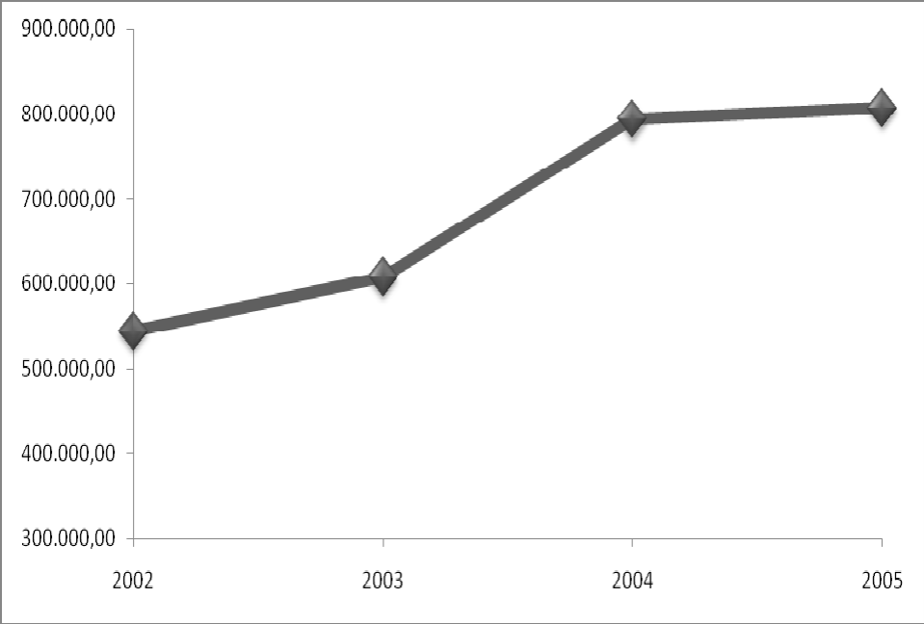
Extraído Anuário Mineral Brasileiro – DNPM

- CONCLUSÕES GERAIS

A demanda global por matérias-primas minerais, na atualidade, exige que a indústria extrativa invista em tecnologias para melhorar a qualidade de seus produtos, permitindo melhor aplicação do insumo na indústria de transformação e conquista de novos mercados. Se não houver investimento em tecnologias não haverá uma melhor aplicação dos recursos não-renováveis o que acarretará na falta de contribuição, por parte da mineração, na sustentabilidade do setor.

Poderá ocorrer significativa diminuição da oferta de concentrado de zircônio, a longo prazo, se novas fontes de produção de concentrado não forem colocadas em produção. Pesquisadores americanos informaram que depósitos de fosfato, areia e cascalho têm potencial para produzir quantidades substanciais de zircônio em forma de subproduto.

A maior produtora de zircônio do País, a Millennium Chemicals, não possui atualmente novos projetos para operações com zircônio, situação que também ocorre com a Mineração Taboca. A empresa Mineração Curimbaba não possui projetos, tendo em vista que suas extrações de zircônio encontram-se paralisadas há bastante tempo, em função da inviabilidade econômica da produção deste minério. De acordo com as Indústrias Nucleares do Brasil – INB, devido à exaustão de sua jazida, não existe previsão de qualquer investimento em projetos de zircônio.
Há projetos em andamento para descoberta de novas ocorrências minerais e extração de
minérios na Austrália, Indonésia, Moçambique, Gâmbia, África do Sul, Canadá, Índia, Quênia, Madagascar e Senegal.

Em aplicações nucleares, o zircônio pode ser substituído com limitações por columbita e tântalo, enquanto que materiais sintéticos e titânio podem substituí-lo em uso de laboratório químico. Algumas aplicações de fundição podem ter a cromita e a olivina como substitutos do zircônio. Dolomita e espinélio refratário também podem substituí-lo em certas aplicações que exigem alta temperatura.

Não se conhece nenhuma função biológica deste elemento.
- BIBLIOGRAFIA CONSULTADA

- Industrial Minerals

- Mineração no Brasil: Previsão de demanda e necessidade de investimentos – MME

- CAÚLA, J. A. L. e DANTAS, J. R. A. (1997). Depósito de titânio/zircônio de Mataraca, Paraíba. In: Principais Depósitos Minerais do Brasil, vol. IV, Parte C, Brasília, p. 593-598.

- CHANG, Luke L. Y. (2002). Industrial Mineralogy

- DARDENNE, M. A. e SCHOBBENHAUS, C. (2001). Metalogênese do Brasil.Editora Universidade de Brasília, 329p.

- DEER, W. A., HOWIE, R. A. e ZUSSMAN, J. (1981). Minerais constituintes das rochas – uma introdução. Fundação Calouste Gulbenkian. Lisboa. 559p.

- DNPM (2006). Anuário Mineral Brasileiro, Departamento Nacional de Produção Mineral, Brasília, MME. www.dnpm.gov.br.

- DNPM (2007). Sumário Mineral, Departamento Nacional de Produção Mineral, Brasília, MME. www.dnpm.gov.br.

- GARNAR, T. E. (1994). Zirconium and hafnium minerals. In: Industrials Minerals and Rocks. Indiana. Donald D. Carr Editor. 6th Edition, 1159-11-65.

- HORBE, A. M. C.; COSTA, M. L. da; ROSSI, A.; BIGGI,S.; COSTI, H. T.; OLIVEIRA,
T. S. e SIGHNOLFI, G. P. (1999). Caracterização cristaloquímica do zircão do minério laterítico da mina do Pitinga, Amazonas. V Congresso de Geoquímica dos Países de Língua Portuguesa, Porto Seguro, p. 264-266.

- KLEIN, C. e HURLBUT Jr., C. S. (1993). Manual of Mineralogy. 21st ed. John Wiley & Sons, 681 p.

- LUZ, Adão Benvindo; LINS, Fernando Freitas (eds.). (2005). Serie Rochas e Minerais Industriais – CETEM

- NASDALA et al., (DEVEM CONSTAR TODOS OS OUTROS NOMES). (1996).
Heterogeneous metamictization of zircon on a microscale. Geochimica ET Cosmochimica Acta, vol. 60, n. 6, p. 1091-1097.

- PUMPUTIS, A. e LANDIM, P.M.B. (1988). Análise geoestatística de uma jazida de zircão em Poços de Caldas (MG). 3º Simpósio de Quantificação em Geociências, Rio Claro, p.92.

- SABEDOT, S. e SAMPAIO, C. H. (2002). Caracterização de zircões da Mina Guaju (PB).
Rev. Esc. Minas, vol 55, no 1, UFOP.

- SAMPAIO, J. A.; LUZ, A. B.; ALCANTERA, R. M. e ARAÚJO, L. S. (2001). Minerais
pesados Millennium. In: Usinas de Beneficiamento de Minérios do Brasil. CETEM/MCT. Rio de Janeiro. p. 231-239.

- SAMPAIO, J. A.; LUZ, A. B.; ALCANTERA, R. M. e ARAÚJO, L. S. (2002). Minerais
pesados Millennium. In: Usinas de Beneficiamento de Minérios do Brasil. CETEM/MCT. Rio de Janeiro. p. 5-6.

- SCHOBBENHAUS, C. e SANTANA, P. R. (1997). Geologia do Zircônio.
In:SCHOBBENHAUS, C et al. Principais Depósitos Minerais do Brasil, vol. IV, Parte C, Brasília. p. 585-592

- SCHUMANN, W. (1985). Gemas do mundo. 3 ed. Ao Livro Técnico. Rio de Janeiro. 254p.
- SKILLEN, A. (1993). Ziconium minerals: Seeking solace in ceramics. In: SKILLEN A.D. E GRIFFITHS, J. B. Raw Materials for the Glass & Ceramics Industries. 2nd Edition, p. 81-
85.

- SVISERO, D. P.; SOUZA, I. M. e IWANUCH, W. (1982). Contribuição ao conhecimento do zircão dos municípios de Peixe e Paraná, Goiás. 32º Congresso Brasileiro de Geologia, Boletim de Resumos, p. 35.

- http://www.mspc.eng.br/quim1/quim1_040.asp#hist.

- http://www.minerios.com.br/index.php?id_materia=1014

- http://www.millenniumchem.com/NR/rdonlyres/7F650FC2-1FEA-47FE-9E9C- 93705833575C/0/SiteFactSheetParaibaPortuguese.pdf

- TZMI:
Moore P., Deputy Editor. Fused zirconita. (2006)
Moores S., Snr Assistant Editor & Alison Tran, Asia Correspondent. Zircon milling it or milking it? (2008)
O’Driscoll M., Editor. Zircon no pacifier to market squeeze. (2005) Tran A., Asia Correspondent. Zirconia supply swings. (2007) Willis, M., Assistant Editor. Holding all the aces. (2003)

